[**vivo Y100**](https://www.thegioididong.com/dtdd/vivo-y100)**mẫu điện thoại tầm trung với nhiều nâng cấp đáng giá, được vivo giới thiệu tại thị trường Việt Nam. Lần ra mắt này hãng đem đến một sản phẩm với thiết kế đẹp mắt, màn hình sắc nét và hiệu năng ổn định với nhiều tác vụ, hứa hẹn đem đến cho bạn trải nghiệm di động đỉnh cao.**

**Thiết kế trẻ trung bật tung cá tính**

vivo Y100 nằm trong dòng [điện thoại vivo Y](https://www.thegioididong.com/dtdd-vivo-y) độc đáo của hãng, nổi tiếng với việc kết hợp giữa hiệu suất mạnh mẽ và thiết kế sang trọng. Với kiểu thiết kế nốt ruồi, máy không chỉ mang đến trải nghiệm hình ảnh rộng rãi mà còn tạo điểm nhấn thẩm mỹ độc đáo.

[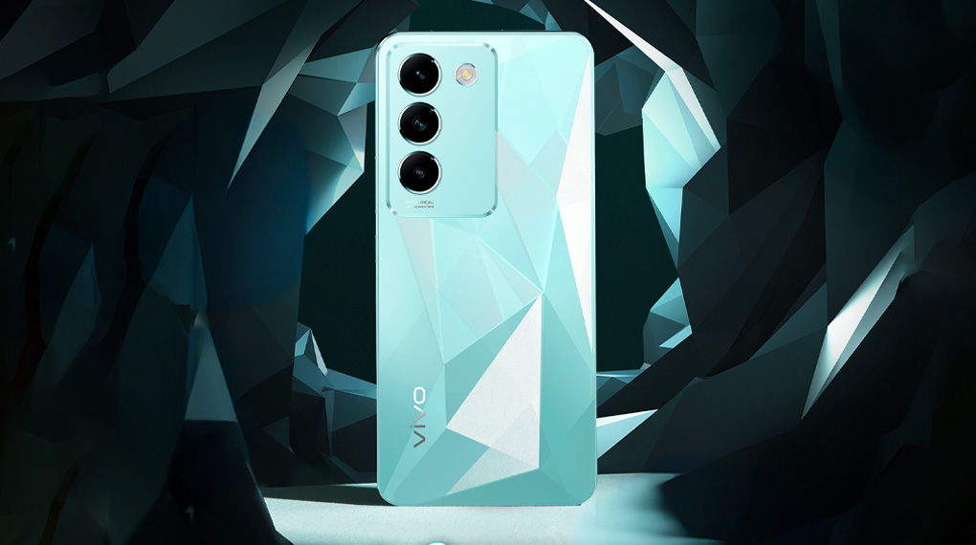](https://cdn.tgdd.vn/Products/Images/42/302197/vivo-y100-6.jpg)

Thiết kế của điện thoại được chăm chút tỉ mỉ, từ việc sử dụng chất liệu nhựa cao cấp cho khung viền đến cách bố trí cụm camera trong module hình chữ nhật. Khung viền được gia công một cách mịn màng kết hợp với mặt lưng đổi màu tạo nên một vẻ ngoài đẳng cấp và bền bỉ.

vivo Y100 được thiết kế với sự cân nhắc tỉ mỉ đến từng chi tiết, bao gồm cả vị trí đặt nút bấm để tối ưu hóa trải nghiệm. Nút nguồn và nút điều chỉnh âm lượng được đặt ở bên phải của khung viền, gần với vị trí ngón tay khi cầm máy, giúp bạn dễ dàng truy cập và điều chỉnh các chức năng một cách thuận tiện.

**Hình ảnh rõ nét trên tấm nền AMOLED**

Công nghệ màn hình AMOLED tiên tiến trên vivo Y100 mang đến trải nghiệm hình ảnh sống động và sắc nét. Màn hình của thiết bị được trang bị độ phân giải Full HD+ (1080 x 2400 Pixels), giúp mỗi chi tiết trên màn hình trở nên rõ nét và chân thực hơn bao giờ hết.

[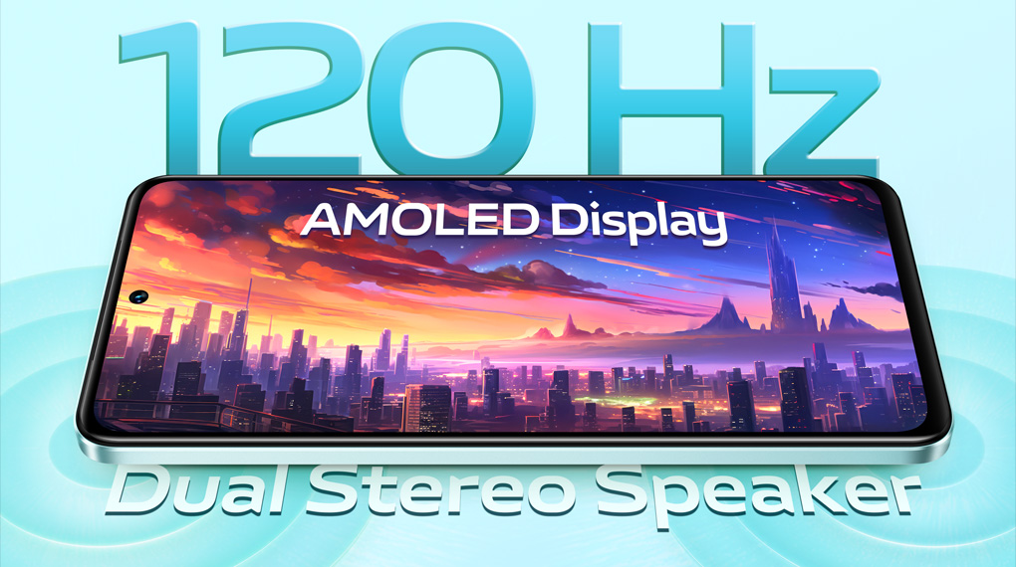](https://cdn.tgdd.vn/Products/Images/42/302197/vivo-y100-2.jpg)

Kích thước màn hình rộng 6.67 inch, bạn sẽ có một không gian hiển thị lớn và thoải mái cho các hoạt động trên điện thoại. Tần số quét 120 Hz mang lại trải nghiệm mượt mà và đáng kinh ngạc, đặc biệt là trong các trò chơi hoặc khi cuộn nội dung trên mạng xã hội.

Với độ sáng tối đa lên đến 1800 nits, vivo Y100 cho phép hiển thị nội dung một cách rõ ràng ngay cả dưới ánh sáng mạnh. Điều này không chỉ tạo ra trải nghiệm xem video và chơi game tuyệt vời, mà còn giúp bạn dễ dàng đọc tin nhắn và thực hiện các tác vụ hằng ngày một cách thoải mái.

Thiết bị được trang bị công nghệ âm thanh Hi-Res Audio tiên tiến, cung cấp chất lượng âm thanh stereo sống động và rõ ràng. Dù là khi nghe nhạc, xem phim, hoặc chơi game, bạn sẽ được đắm chìm trong âm nhạc sống động và hiệu ứng âm thanh mạnh mẽ.

**Sức mạnh đáp ứng tốt với các tác vụ hằng ngày**

Được trang bị chip xử lý Snapdragon 685 8 nhân hoạt động ở tốc độ 2.8 GHz, vivo Y100 không chỉ mạnh mẽ trong việc xử lý các tác vụ hằng ngày mà còn đáp ứng mượt mà và hiệu quả khi chạy các ứng dụng và trò chơi đòi hỏi tốc độ xử lý cao. Hệ điều hành Android 14 đi kèm (với giao diện Funtouch OS 14) giúp đảm bảo tích hợp và tương thích tốt nhất với các ứng dụng và dịch vụ mới nhất trên thị trường.

[](https://cdn.tgdd.vn/Products/Images/42/302197/vivo-y100-3.jpg)

Ngoài ra, với mẫu [điện thoại RAM 8 GB](https://www.thegioididong.com/dtdd-ram-8gb) và dung lượng lưu trữ 256 GB này, vivo Y100 cho phép bạn lưu trữ một lượng lớn dữ liệu và ứng dụng mà không gặp trở ngại. Đồng thời, máy còn hỗ trợ khả năng mở rộng bộ nhớ RAM, vì thế đảm bảo cho bạn có thể đa nhiệm nhiều ứng dụng cùng lúc một cách mượt mà.

[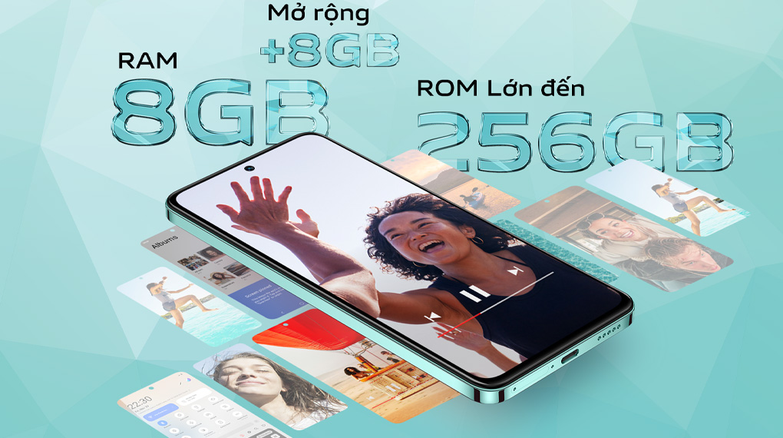](https://cdn.tgdd.vn/Products/Images/42/302197/vivo-y100-5.jpg)

Thêm vào đó, khả năng mở rộng dung lượng thông qua thẻ nhớ MicroSD lên đến 1 TB giúp [điện thoại vivo](https://www.thegioididong.com/dtdd-vivo) trở thành một trung tâm lưu trữ di động hoàn hảo, đáp ứng mọi nhu cầu trong việc lưu trữ và chia sẻ dữ liệu.

**Chụp ảnh đẹp với camera sắc nét**

Camera sau của vivo Y100 được trang bị độ phân giải cao, với camera chính lên đến 50 MP và camera phụ 2 MP, cung cấp cho bạn khả năng chụp ảnh chi tiết và sắc nét. Đặc biệt, tính năng xóa phông cho phép tạo hiệu ứng chụp ảnh chuyên nghiệp với phần nền mờ nhẹ nhàng, tạo nên những bức ảnh nghệ thuật đẹp mắt.

[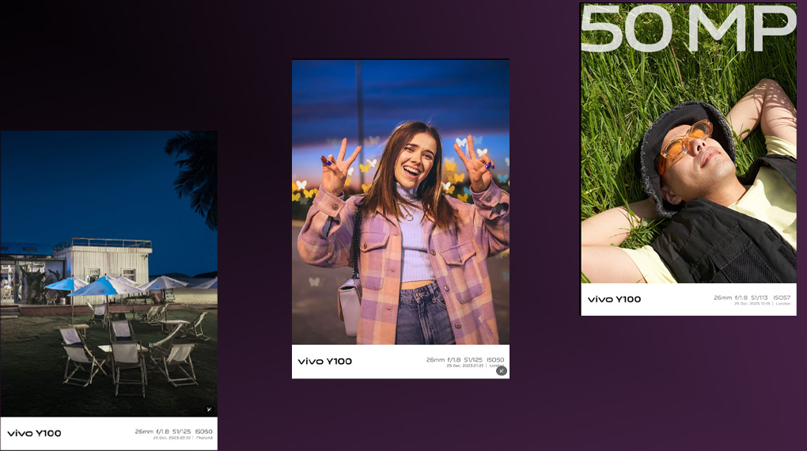](https://cdn.tgdd.vn/Products/Images/42/302197/vivo-y100-1.jpg)

Với khả năng quay phim ở nhiều độ phân giải khác nhau, vivo Y100 cho phép bạn ghi lại mọi khoảnh khắc đáng nhớ trong cuộc sống với độ nét và màu sắc sống động. Đèn flash tích hợp cung cấp sự hỗ trợ khi chụp ảnh và quay video trong điều kiện ánh sáng yếu, giúp bảo toàn độ sắc nét và chi tiết.

Ngoài ra, vivo Y100 còn tích hợp cảm biến flicker giúp giảm thiểu hiện tượng nhấp nháy ánh sáng trong các điều kiện ánh sáng không tốt, đem lại hình ảnh ổn định, mịn màng và chất lượng hơn.

Camera trước của vivo Y100 là một công cụ mạnh mẽ để ghi lại những khoảnh khắc đặc biệt của bạn. Với độ phân giải 8 MP, cho phép bạn chụp ảnh tự sướng sắc nét và tự nhiên. Ngoài ra, camera trước cũng được trang bị các tính năng sáng tạo để nâng cao chất lượng ảnh của bạn.

**Sạc nhanh chóng cho viên pin 5000 mAh**

Với dung lượng pin lên đến 5000 mAh, vivo Y100 đảm bảo cho bạn một thời lượng sử dụng dài hạn. Điều này giúp bạn thoải mái sử dụng [điện thoại](https://www.thegioididong.com/dtdd) suốt cả ngày mà không cần phải lo lắng về việc hết pin.

[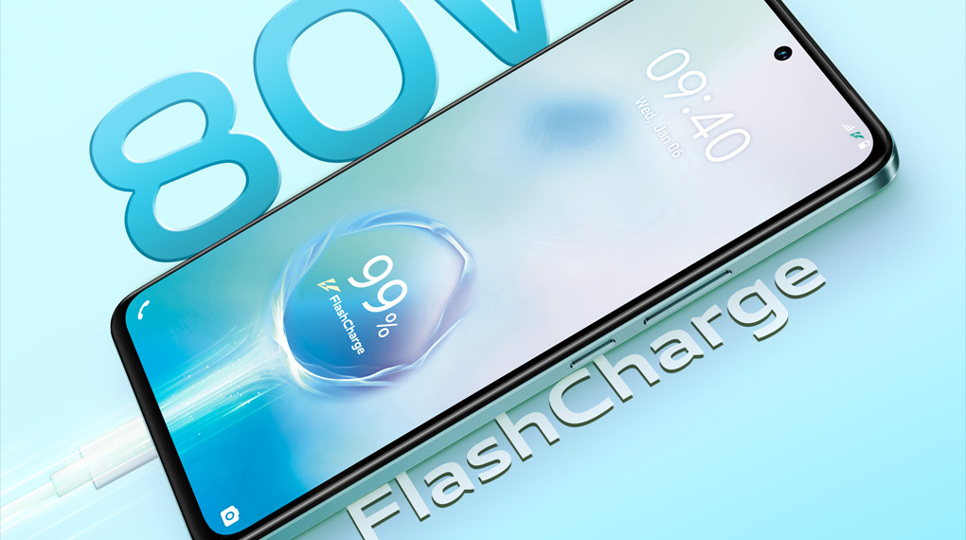](https://cdn.tgdd.vn/Products/Images/42/302197/vivo-y100-4.jpg)

Bên cạnh đó, với tính năng hỗ trợ sạc nhanh lên đến 80 W, bạn có thể nạp lại pin chỉ trong thời gian ngắn. Điều này rất hữu ích khi bạn cần sử dụng lại điện thoại một cách nhanh chóng hoặc khi bạn đang trong tình huống khẩn cấp và không có thời gian để chờ đợi.

vivo Y100 hứa hẹn mang đến cho bạn trải nghiệm di động tốt nhất với những tính năng hiện đại. Từ màn hình AMOLED sắc nét, camera đa dạng, đến pin dung lượng lớn và tính năng sạc nhanh, điện thoại không chỉ đáp ứng mọi nhu cầu của người dùng mà còn vượt xa mong đợi.